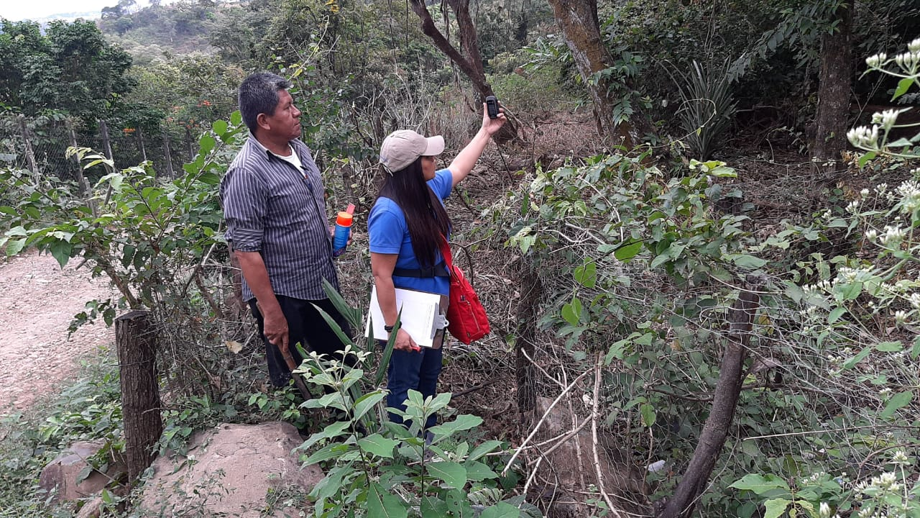

Estadísticas
  - noviembre –diciembre 2018 y enero 2019
Instituto de Legalización de la Propiedad | 31/01/2019

Estadísticas
  - noviembre 2018 a enero 2019
En el periodo que comprende las estadísticas se brindaron 1,485 servicios en 75 proyectos ubicados en 43 municipios y 12 departamentos del país. Los servicios consistieron en los indicadores de diagnóstico de campo, aprobación técnica de planos e inscripción de documentos.
Respecto al último indicador mencionado, se otorgó 631 escrituras debidamente inscritas, para garantizar la tenencia segura sobre la propiedad de la tierra; de ellas, 414 fueron inscritas a favor de mujeres y 209 de hombres; mientras que 8 inmuebles fueron inscritos a favor de personas jurídicas como municipalidades, iglesias, ADESCOS.
Indicador
Diagnóstico de Campo / Ficha Jurídica | 561 | Lotes
Aprobación Técnica de Planos | 293
Inscripción de Documentos | 631
Total general | 1485

Indicador | um | M | H | Personas jurídicas | Total general
Inscripción de documentos | Inscripción | 414 | 209 | 8 | 631

Departamento | Municipio
Ahuachapán | Ahuachapan
 | Atiquizaya
Chalatenango | Chalatenango
Cuscatlán | San Pedro Perulapan
 | Santa Cruz Analquito
La Libertad | Antiguo Cuscatlan
 | Ciudad Arce
 | Comasagua
 | La Libertad
 | Santa Tecla
 | Tamanique
 | Tepecoyo
 | Zaragoza
La Paz | El Rosario
 | San Luis Talpa
 | San Pedro Masahuat
 | Zacatecoluca
La Unión | El Carmen
 | La Union
San Miguel | El Transito
 | San Miguel
San Salvador | Aguilares
 | Guazapa
 | Ilopango
 | San Marcos
 | San Martin
 | San Salvador
 | Tonacatepeque
San Vicente | Guadalupe
 | San Esteban Catarina
 | San Vicente
Santa Ana | Metapán
 | Santa Ana
Sonsonate | Acajutla
 | Juayúa
 | San Julián
 | Santa Catarina Masahuat
 | Sonsonate
Usulután | Ereguayquin
 | Jiquilisco
 | Ozatlan
 | Santa María
 | Usulután

Indicador | Proyecto | um | Total
Diagnóstico de Campo / Ficha Jurídica | CANTON TARPEYA | Lotes | 9
 | COLONIA CEL | Lotes | 22
 | COLONIA EL MILAGRO 2 | Lotes | 17
 | COMUNIDAD EL GUIZCO | Lotes | 29
 | COMUNIDAD MONTERREY | Lotes | 89
 | EL MILAGRO | Lotes | 64
 | Insitu: Legalización Institucional | Lotes | 2
 | LA REFORMA | Lotes | 12
 | LOS NARANJOS | Lotes | 9
 | ONOFRE DURAN | Lotes | 101
 | RUTILIO GRANDE | Lotes | 165
 | SANTA RITA | Lotes | 42
Diagnóstico de Campo / Ficha Jurídica |  |  | 561

Indicador | Proyecto | um | Total
Aprobación Técnica de Planos | 1A CALLE PONIENTE #711 | Lotes | 1
 | 1A CALLE PONIENTE #717 | Lotes | 1
 | 2DA. AVENIDA SUR | Lotes | 1
 | 4TA. CALLE ORIENTE #744 | Lotes | 1
 | 6TA. CALLE ORIENTE | Lotes | 1
 | COMUNIDAD VILLA CUTUCO KM. 2 | Lotes | 126
 | EL ESPINO | Lotes | 2
 | FINCA LA BRETAÑA - ETAPA I | Lotes | 158
 | Insitu: Legalización Institucional | Lotes | 1
 | LOTE N. 8 | Lotes | 1
Aprobación técnica de planos |  |  | 293

Indicador | Proyecto | um | Total
Inscripción de Documentos | BARRIO CONCEPCION | Inscripción | 2
 | BARRIO EL CENTRO | Inscripción | 3
 | BARRIO LA CRUZ | Inscripción | 24
 | BENDICION LOS REYES | Inscripción | 1
 | CALLE ANTIGUA AMAPULAPA | Inscripción | 11
 | COMUNIDAD DE EX-INGENIO AHUACHAPAN | Inscripción | 3
 | COMUNIDAD ITALIA (VILLA ESPIRITU SANTO) | Inscripción | 1
 | COMUNIDAD JESUS PORTILLO | Inscripción | 61
 | COMUNIDAD LA CARBONERA | Inscripción | 1
 | COMUNIDAD LAS PALMAS | Inscripción | 1
 | COMUNIDAD SAN JERONIMO PORCION 9 | Inscripción | 1
 | COMUNIDAD VILLA CUTUCO KM. 1 | Inscripción | 1
 | COMUNIDAD VILLA CUTUCO KM. 2 | Inscripción | 1
 | DISTRITO ITALIA III | Inscripción | 1
 | EL CASTAÑO | Inscripción | 1
 | EL MACULÍ Y EL PARAISAL | Inscripción | 17
 | EL PEPETO | Inscripción | 1
 | EL PROGRESO III | Inscripción | 35
 | EL SITIO | Inscripción | 1
 | FINCA LA BRETAÑA - ETAPA I | Inscripción | 16
 | Insitu: Comunidad San Pedro | Inscripción | 10
 | Insitu: Legalización Institucional | Inscripción | 5
 | Insitu: Mejoramiento Camino Rural Tramo Tierra Blanca | Inscripción | 1
 | Insitu: Tramo II La Libertad | Inscripción | 12
 | Insitu: Tramo III La Libertad | Inscripción | 4
 | Insitu: Tramo San Martin San Rafael, paquete II | Inscripción | 2
 | LA ARENERA | Inscripción | 4
 | LA ESPERANZA | Inscripción | 8
 | LA ESTACION | Inscripción | 3
 | LA FUERTEZA | Inscripción | 3
 | LA GALILEA | Inscripción | 32
 | LA USULUTECA | Inscripción | 2
 | LAS AZUCENAS | Inscripción | 1
 | LAS BRISAS 1 | Inscripción | 6
 | LAS BRISAS 2 | Inscripción | 1
 | LAS BRISAS 3 | Inscripción | 6
 | LAS COCINAS, LADO LADO SUR | Inscripción | 1
 | LAS FLORES | Inscripción | 112
 | LAS MARGARITAS | Inscripción | 2
 | LOS ALMENDROS N. 1 | Inscripción | 4
 | LOS AMATES | Inscripción | 49
 | LOS ANGELES | Inscripción | 5
 | LOS ANGELES DE BELEN | Inscripción | 2
 | LOS REMEDIOS | Inscripción | 2
 | LOS SEGOVIAS | Inscripción | 1
 | NUEVO AMANECER | Inscripción | 1
 | NUEVO RENACER | Inscripción | 17
 | PRIMAVERA | Inscripción | 16
 | SAN ANTONIO SUR 1 | Inscripción | 6
 | SAN PEDRO | Inscripción | 2
 | SANTA GERTRUDIS | Inscripción | 65
 | SANTA LUCIA | Inscripción | 1
 | SANTA MARIA | Inscripción | 6
 | SANTA ROSA | Inscripción | 2
Inscripción De Documentos | TIERRA PROMETIDA | Inscripción | 33
 | VILLAS DE SAN PEDRO | Inscripción | 8
 | VISTA AL VOLCAN | Inscripción | 13

proyecto | Departamento | Municipio
1A CALLE PONIENTE #711 | SAN SALVADOR | SAN SALVADOR
1A CALLE PONIENTE #717 | SAN SALVADOR | SAN SALVADOR
2DA. AVENIDA SUR | SAN SALVADOR | SAN SALVADOR
4TA. CALLE ORIENTE #744 | SAN SALVADOR | SAN SALVADOR
6TA. CALLE ORIENTE | SAN SALVADOR | SAN SALVADOR
BARRIO CONCEPCION | SAN MIGUEL | EL TRANSITO
BARRIO EL CENTRO | LA UNION | EL CARMEN
BARRIO LA CRUZ | SAN MIGUEL | EL TRANSITO
BENDICION LOS REYES | SAN MIGUEL | SAN MIGUEL
CALLE ANTIGUA AMAPULAPA | SAN VICENTE | SAN VICENTE
CANTON TARPEYA | LA LIBERTAD | TAMANIQUE
COLONIA CEL | SANTA ANA | SANTA ANA
COLONIA EL MILAGRO 2 | LA LIBERTAD | TEPECOYO
COMUNIDAD DE EX-INGENIO AHUACHAPAN | AHUACHAPAN | AHUACHAPAN
COMUNIDAD EL GUIZCO | SONSONATE | ACAJUTLA
COMUNIDAD ITALIA (VILLA ESPIRITU SANTO) | SONSONATE | SONSONATE
COMUNIDAD JESUS PORTILLO | SAN VICENTE | SAN ESTEBAN CATARINA
COMUNIDAD LA CARBONERA | SANTA ANA | SANTA ANA
COMUNIDAD LAS PALMAS | AHUACHAPAN | ATIQUIZAYA
COMUNIDAD MONTERREY | SONSONATE | JUAYUA
COMUNIDAD SAN JERONIMO PORCION 9 | SAN SALVADOR | GUAZAPA
COMUNIDAD VILLA CUTUCO KM. 1 | LA UNION | LA UNION
COMUNIDAD VILLA CUTUCO KM. 2 | LA UNION | LA UNION
DISTRITO ITALIA III | SAN SALVADOR | TONACATEPEQUE
EL CASTAÑO | USULUTAN | SANTA MARIA
EL ESPINO | LA LIBERTAD | ANTIGUO CUSCATLAN
EL MACULÍ Y EL PARAISAL | USULUTAN | EREGUAYQUIN
EL MILAGRO | SONSONATE | SAN JULIAN
EL PEPETO | SAN SALVADOR | SAN MARCOS
EL PROGRESO III | SAN SALVADOR | SAN SALVADOR
EL SITIO | LA LIBERTAD | COMASAGUA
FINCA LA BRETAÑA - ETAPA I | SAN SALVADOR | SAN MARTIN
Insitu: Comunidad San Pedro | SANTA ANA | METAPAN
Insitu: Legalización Institucional | CHALATENANGO | CHALATENANGO
 | LA LIBERTAD | CIUDAD ARCE
 | LA PAZ | ZACATECOLUCA
 | SONSONATE | ACAJUTLA
 |  | SAN JULIAN
Insitu: Mejoramiento Camino Rural Tramo Tierra Blanca | USULUTAN | JIQUILISCO
Insitu: Tramo II La Libertad | LA LIBERTAD | LA LIBERTAD
 |  | ZARAGOZA
Insitu: Tramo III La Libertad | LA LIBERTAD | LA LIBERTAD
Insitu: Tramo San Martin San Rafael, paquete II | CUSCATLAN | SAN PEDRO PERULAPAN
LA ARENERA | SAN MIGUEL | SAN MIGUEL
LA ESPERANZA | USULUTAN | SANTA MARIA
LA ESTACION | SAN MIGUEL | SAN MIGUEL
LA FUERTEZA | LA PAZ | SAN LUIS TALPA
LA GALILEA | LA PAZ | EL ROSARIO
LA REFORMA | LA LIBERTAD | CIUDAD ARCE
LA USULUTECA | USULUTAN | USULUTAN
LAS AZUCENAS | USULUTAN | USULUTAN
LAS BRISAS 1 | SAN MIGUEL | SAN MIGUEL
LAS BRISAS 2 | SAN MIGUEL | SAN MIGUEL
LAS BRISAS 3 | SAN MIGUEL | SAN MIGUEL
LAS COCINAS, LADO LADO SUR | SANTA ANA | METAPAN
LAS FLORES | LA PAZ | SAN LUIS TALPA
LAS MARGARITAS | LA LIBERTAD | SANTA TECLA
LOS ALMENDROS N. 1 | LA PAZ | ZACATECOLUCA
LOS AMATES | CUSCATLAN | SANTA CRUZ ANALQUITO
LOS ANGELES | SAN MIGUEL | SAN MIGUEL
LOS ANGELES DE BELEN | USULUTAN | USULUTAN
LOS NARANJOS | SAN SALVADOR | TONACATEPEQUE
LOS REMEDIOS | USULUTAN | SANTA MARIA
LOS SEGOVIAS | USULUTAN | USULUTAN
LOTE N. 8 | SAN SALVADOR | AGUILARES
NUEVO AMANECER | USULUTAN | EREGUAYQUIN
NUEVO RENACER | SAN SALVADOR | SAN SALVADOR
ONOFRE DURAN | AHUACHAPAN | AHUACHAPAN
PRIMAVERA | SAN MIGUEL | EL TRANSITO
RUTILIO GRANDE | SAN SALVADOR | SAN MARTIN
SAN ANTONIO SUR 1 | SAN MIGUEL | SAN MIGUEL
SAN PEDRO | LA UNION | EL CARMEN
SANTA GERTRUDIS | SAN SALVADOR | SAN MARTIN
SANTA LUCIA | SAN SALVADOR | ILOPANGO
SANTA MARIA | USULUTAN | SANTA MARIA
SANTA RITA | SONSONATE | SANTA CATARINA MASAHUAT
SANTA ROSA | USULUTAN | OZATLAN
TIERRA PROMETIDA | AHUACHAPAN | AHUACHAPAN
VILLAS DE SAN PEDRO | LA PAZ | SAN PEDRO MASAHUAT
VISTA AL VOLCAN | SAN VICENTE | GUADALUPE

